R
CDIP/23/16
оригинал: английский
дата: 24 апреля 2019 г.

Комитет по развитию и интеллектуальной собственности (КРИС)

Двадцать третья сессия
Женева, 20–24 мая 2019 г.

ПРЕДЛОЖЕНИЕ РОССИЙСКОЙ ФЕДЕРАЦИИ ПО ТЕМЕ «ис И РАЗВИТИЕ В ЦИФРОВОЙ СРЕДЕ»

подготовлено Секретариатом

- В сообщении от 19 апреля 2019 г. Постоянное представительство Российской Федерации при Отделении Организации Объединенных Наций и других международных организациях в Женеве представило предложение по теме «ИС и развитие в цифровой среде» для рассмотрения на двадцать третьей сессии КРИС в рамках пункта повестки дня «ИС и развитие».

- Вышеупомянутое предложение содержится в приложении к настоящему документу.

- КРИС предлагается рассмотреть информацию, содержащуюся в настоящем документе.

[Приложение следует]

Текст оригинала, представленный на английском и русском языках
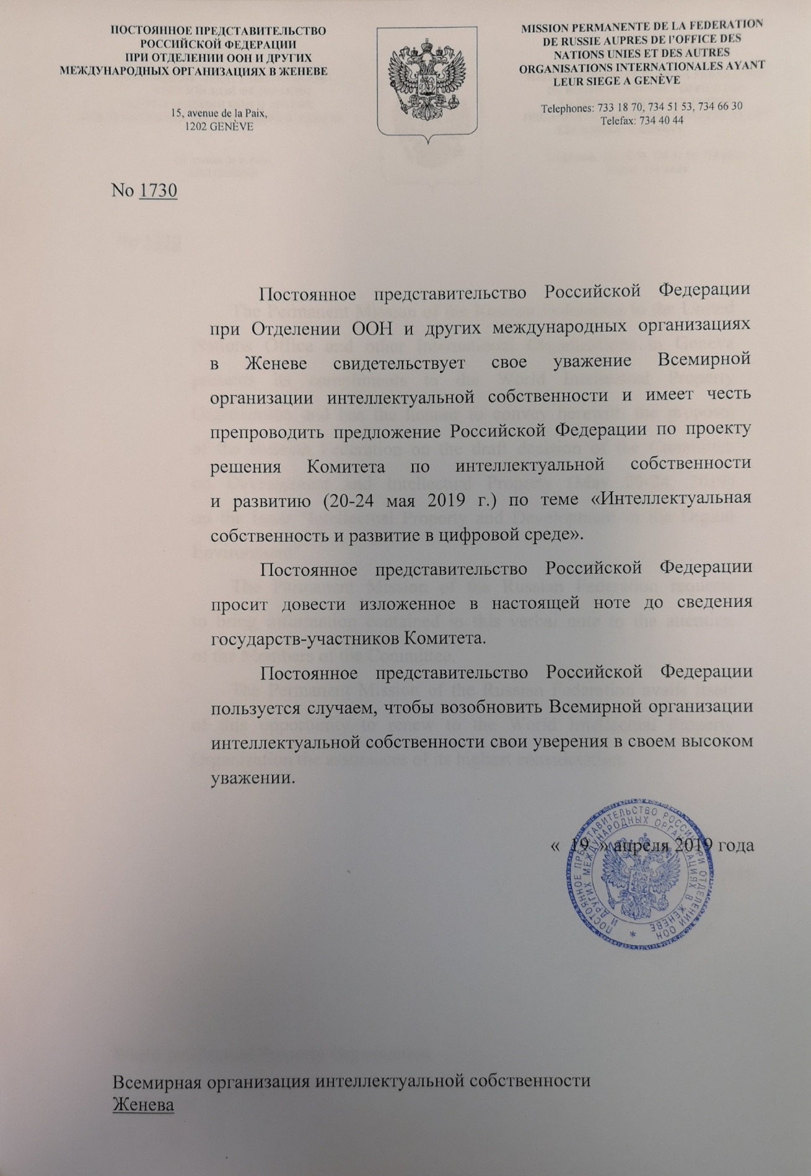
Проект, предложенный Российской Федерацией
Комитет рассмотрел вопрос «Интеллектуальная собственность и развитие в цифровой среде» по пункту повестки дня «Интеллектуальная собственность и развитие», и постановил принять следующее решение:
Комитет ВОИС по развитию интеллектуальной собственности,
принимая во внимание тенденции трансформации сферы ИС в контексте цифровой экономики и необходимость адаптации стратегии развития ведомств по ИС,
призывает Секретариат ВОИС и государства – члены ВОИС:
- оказывать поддержку в проведении тематических международных мероприятий, посвященных стратегиям информационно-коммуникационных технологий и нацеленных на обмен опытом и передовыми практиками ведомств по ИС, в том числе в части модернизации законодательного регулирования,
- поощрять обмен опытом по применению ведомствами по ИС цифровых технологий, в том числе технологий искусственного интеллекта, «больших данных», распределенных реестров, применения 3д моделей,
- стимулировать реализацию проектов, направленных на повышение кадрового потенциала в контексте развития ИС в цифровой среде,
- продолжить работу Комитета по стандартам ВОИС, направленную на обновление существующих стандартов ВОИС с учетом тенденций перехода на электронный формат подачи заявок,
- продолжить реализацию деятельности по линии Центра применения новейших технологий ВОИС в целях проведения исследований и разработок в области применения новейших технологий, таких как машинное обучение, поисковые инструменты на основе ИИ, совершенствование автоматизированных средств классификации,
- продолжить развитие программных продуктов ВОИС с использованием ИИ (в том числе, нейронных сетей машинного перевода) и других цифровых технологий, таких, как blockchain, направленных на автоматизацию и оптимизацию процессов регистрации и управления объектами ИС.
Комитет одобряет реализацию Секретариатом ВОИС следующих мероприятий:
- проведение анализа существующих пробелов,
- разработка «дорожной карты» дальнейшей работы ВОИС, включающей регулярный обзор процесса имплементации цифровых инструментов в сфере ИС,
- составление перечня тематических мероприятий, организуемых Секретариатом, по вопросу развития и цифровизации сферы ИС.
Комитет также постановил вернуться к вопросу «ИС и развитие в цифровой среде» на своей 27 сессии с целью рассмотреть варианты дальнейшей работы и содействовать дискуссии.

[Конец приложения и документа]

